ИСХОДНЫЕ ДАННЫЕ
для расчета возможности безопасного выхода горнорабочих
и эффективного ведения АСР в условиях выработок

1 южная лава пл.k₅^{в} гор.622 м

Шахты «Центральная» ГП «Мирноградуголь»

Схема вентиляции

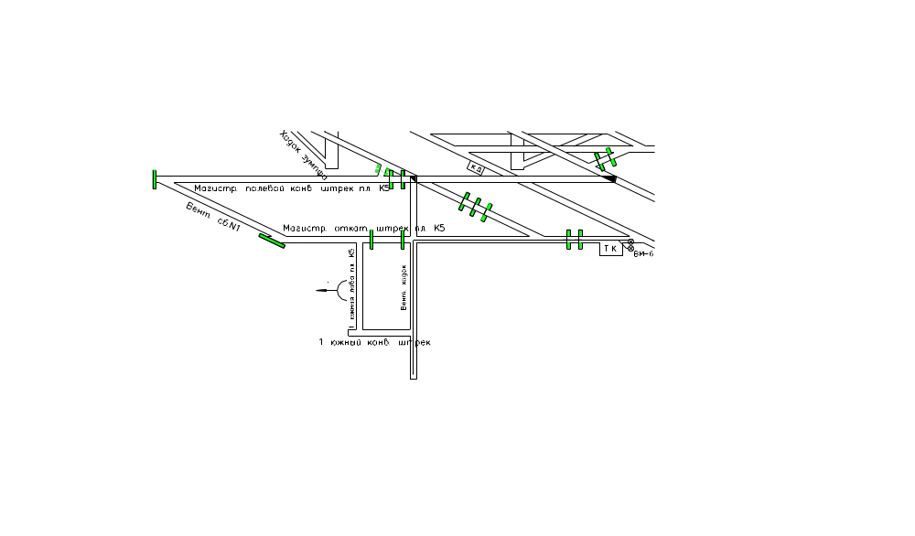

- Воздухоподающая выработка (1 южный конвейерный штрек пл.k₅^{в} гор.622 м ):
- L = 85 м
- α = 0 град.
- Лава:
- L = 100 м
- α = 14 град. - m = 0,7 м
- Вентиляционная выработка (магистральный откаточный штрек пл.k₅^{в}):
- L = 280 м + 40 м + 285 м = 605 м
- α = 0 град.

Начальник участка ВТБ О.В. Онищенко

Главный маркшейдер Н.С. Олейник
ИСХОДНЫЕ ДАННЫЕ
для расчета возможности безопасного выхода горнорабочих
и эффективного ведения АСР в условиях выработок

коренная лава пл.l₁ гор.622 м

Шахты «Центральная» ГП «Мирноградуголь»

Схема вентиляции

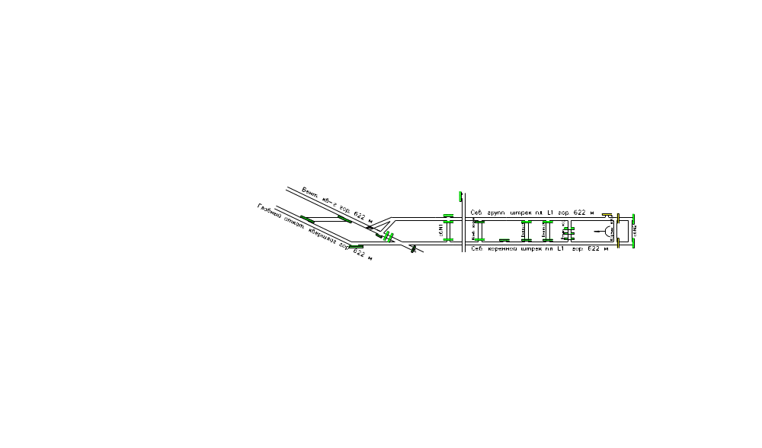

- Воздухоподающая выработка (северный коренной откаточный штрек пл.l₁ гор.622 м ):
- L = 820 м + 160 м = 980 м
- α = 0 град.
- Лава:
- L = 80 м
- α = 11-12 град. - m = 1,2 м
- Вентиляционная выработка (северный групповой штрек пл.l₁ гор.622 м):
- L = 780 м + 200 м = 980 м + 695 м = 1675 м.
- α = 0 град.

Начальник участка ВТБ О.В. Онищенко

Главный маркшейдер Н.С. Олейник

